1. Dashboard mojego projektu:

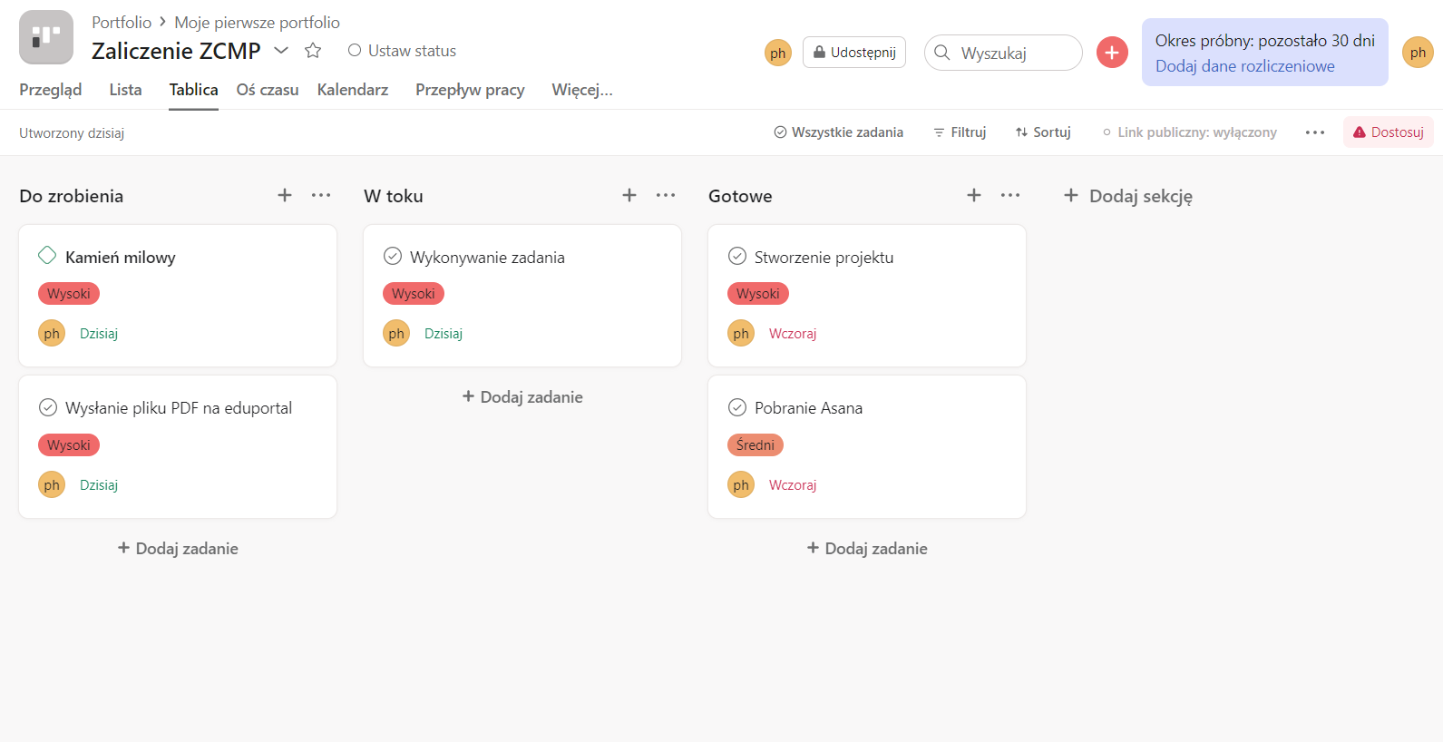

1. Portfolio mojego zespołu (zespół 1 osobowy)

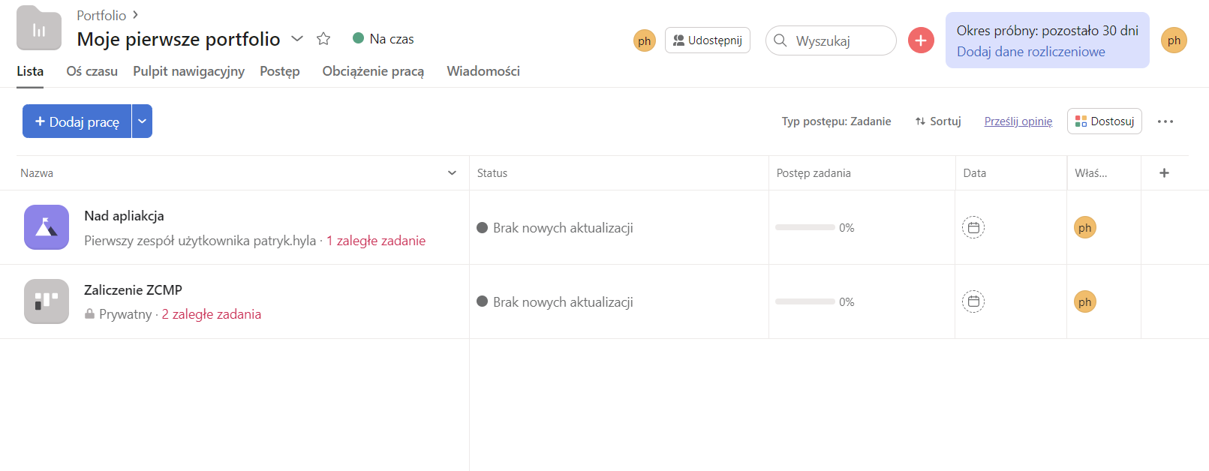

1. Kamień milowy:

